Razítko pracoviště

Informovaný souhlas pacienta/zákonného zástupce

s operačním výkonem

Příjmení:
Jméno:
RČ pacienta:

1. Název zdravotního výkonu:
- odstranění vyhřezlé meziobratlové ploténky (disku), odstranění jizevnaté tkáně, dekomprese nervových struktur páteře (uvolnění útlaku míchy či míšních kořenů), stabilizace páteře (kostěnných struktur), operační výkon

2. Diagnóza, která vede k provedení zdravotního výkonu:
- Spondylolisthesa, FBSS (Failed Back Surgery Syndrome, Syndrom selhání operace bederní páteře), stenosa v jednom či více páteřních segmentech, degenerativní onemocnění páteře, útlak nervových struktur

3. Informace o potřebném léčebném výkonu, včetně údaje o jeho účelu, povaze a následcích:
Cílem operační léčby je uvolnění útlaku nervových struktur v oblasti páteřního kanálu. Cílem operačního výkonu je uvolnění nervových struktur. Výkon se provádí v celkové anestezii, v poloze na břiše. Kožní řez je veden na zádech nad místem onemocnění páteře, je potřeba provést peroperační RTG snímky k přesnému zacílení místa operace a k vlastnímu provedení operace. V některých případech je možné provést výkon miniinvazivně, s použitím mikroskopu. Po provedeném kožním řezu provádíme uvolnění páteřních svalů a dle potřeby odstranění zbytnělých obratlových kloubů, vyhřezlých hmot meziobratlové ploténky, uvolonění jizevnatých srůstů či páteřních kostěnných struktur utlačujících nervové struktury. Poté provádíme transpedikulární 360stupňovou stabilizaci operovaných segmentů (PLIF - Posterior Lumbar Interbody Fusion nebo TLIF - Transforaminal Lumbar Interbody Fusion) s využitím titanových a tzv. PEEK implantátů. Je možné provést i tzv. posterolaterální desu (PLD). Doba trvání operace je cca 2-4 hodiny. Může nastat situace, kdy dojde k porušení nervových obalů (durálního vaku) s příslušnými komplikacemi.Výkon může být spojen s významným krvácením a může být nutné podání krevních derivátů.
Pooperační péče je na JIP NCH, záleží na celkovém stavu, průběhu operace a délce výkonu.

4. Rizika zdravotního výkonu:
Předmětný výkon může být spojen zejména s těmito riziky:
- obecná rizika celkové anestezie
- krvácení, infekce, ischémie (nedokrvení) nervové tkáně
- špatné hojení rány, liquorea – prosakování mozkomíšního moku ránou
- neurologický deficit (porucha hybnosti, porucha čití, porucha sfinkterů, porucha vegetativního nervstva)
- poranění nitrobřišních struktur (zažívací trakt, cévy)
- úmrtí

5. Alternativy zdravotního výkonu:
- konservativní terapie, která ale nemusí zlepšit potíže nemocného, naopak při delším trvání potíží, může dojít k irreversibilnímu (nevratnému) poškození nervových tkání

6. Údaje o možném omezení v obvyklém způsobu života a v pracovní schopnosti po provedení příslušného zdravotního výkonu, lze-li takové omezení předpokládat; v případě možné nebo očekávané změny zdravotního stavu též údaje o změnách zdravotní způsobilosti:

Předpokládaná doba hospitalizace:
- 14 dní

Předpokládaná doba trvání pracovní neschopnosti:
- 30-60 dní

Předpokládaná omezení v běžném způsobu života:
- Pokud nenastanou komplikace a nedojde ke zhoršení neurologického nálezu, nepředpokládá se další omezení oproti současnému stavu.
- V případě zhoršení neurologického nálezu (porucha hybnosti, řeči, zraku, paměti, endokrinních funkcí) omezení v běžném způsobu života mohou nastat.

7. Údaje o léčebném režimu a preventivních opatřeních, která jsou vhodná, o provedení kontrolních zdravotních výkonů:
- kontrolní RTG vyšetřovací metody (CT, NMR, angiografie, atd.)
- kontrolní laboratorní vyšetření
- RHB pod vedením fyzioterapeuta
- zvláštní pohybový režim po operaci, omezení sedu v prvních dnech po operaci, nošení korsetu několik týdnů po operaci
- kanylace periferní žíly (event. kanylace centrální žíly)
- zavedení periferního močového katetru (event. zavedení epicystostomie) dle potřeby
- peroperační a pooperační ATB terapie
- peroperační a pooperační analgetická terapie, včetně event. podání opiátů
- peroperační a pooperační prevence trombembolické nemoci
- peroperační a pooperační infusní terapie
- peroperační podání kortikoidů i.v, nebo p.o., dle potřeby
- peroperační či pooperační zavedení lumbální drenáže
- podání krevních derivátů.
- další diagnostické/terapeutické výkony v případě ohrožení života, v příp. vzniku komplikací, nebo v rámci jejích prevence

8. Odpovědi na doplňující otázky pacienta(zákonného zástupce):

Prohlášení lékaře:

Prohlašuji, že jsem výše uvedeného pacienta (zákonného zástupce) srozumitelným způsobem informoval o jeho zdravotním stavu (o zdravotním stavu osoby jím zastupované) a o veškerých shora uvedených skutečnostech, plánovaném vyšetření, léčebném postupu, a to včetně upozornění na možné komplikace. Pacient (zákonný zástupce) byl též seznámen s plánovaným způsobem anestezie (sedace), bude-li použita.

V Praze, dne ……………………………
Podpis a jmenovka lékaře

Souhlas pacienta ( zákonného zástupce):

Já, níže podepsaný, prohlašuji, že jsem byl lékařem srozumitelně informován o svém zdravotním stavu (o zdravotním stavu osoby mnou zastupované) a o veškerých shora uvedených skutečnostech: o navrhované léčbě, o možných výhodách a rizicích navrhované léčby, o možných alternativách a o problémech, které je možno očekávat v průběhu úzdravy. Údaje a poučení mi byly lékařem sděleny a vysvětleny, porozuměl jsem jim a měl jsem možnost klást doplňující otázky, které mi byly zodpovězeny. Na základě poskytnutých informací a po vlastním zvážení souhlasím s provedením vyšetření, léčebným postupem (viz výše), případně s použitím uvedené anestezie (sedace), včetně provedení dalších výkonů, pokud by jejich neprovedení bezprostředně ohrozilo můj život nebo zdraví (život nebo zdraví osoby mnou zastupované).
Jako zákonný zástupce prohlašuji, že v přiměřeném rozsahu a formě bylo poučení poskytnuto osobě mnou zastupované.
Současně také prohlašuji, že jsem lékaři sdělil všechny mně známé důvody, které by mohly zkomplikovat klidný průběh zdravotního výkonu (zejména užívané léky, alergie a všechna přidružená onemocnění).

Verifikační záznam

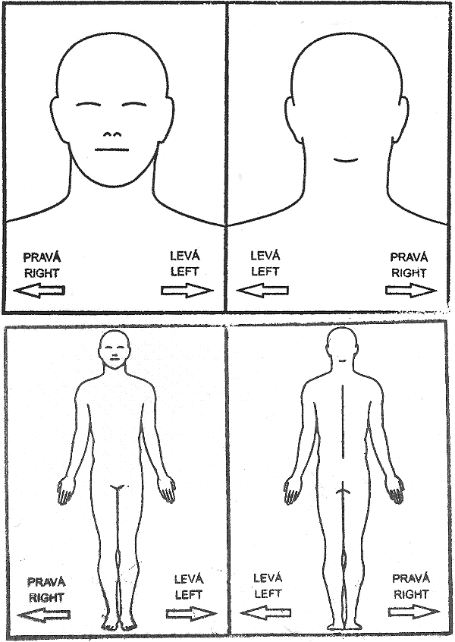

V Praze, dne
…………………………...
Podpis pacienta
(zákonného zástupce)

Identifikace zákonného zástupce:

Jméno a příjmení.……………………...………………...……Datum narození.………………
Vztah k pacientovi.……………………………………………………………………………..

Nemůže-li se pacient (zákonný zástupce) podepsat, podepíše se svědek, který byl přítomen projevu souhlasu :

Jméno a příjmení svědka: ……………………………………………………………………….
Důvod nepodepsání souhlasu : ………………………………………………………………….
Způsob, jakým pacient projevil vůli : …………………………………………………………..

V Praze, dne ………………..

…………………………….
Podpis svědka

